Primalex Polar FIX: Jak na rychlé opravy stěn

Praha 24. května 2021 – Nečistoty v okolí vypínače, odřené stěny a rohy, šmouhy od bot
v předsíni. Tato místa se časem často ušpiní, a proto Primalex představuje svou novinku Polar FIX. Jedná se o bílý malířský nátěr, který je na stěny aplikován houbičkou. Tuto rychlou a jednoduchou opravu jistě oceníte nejen v rámci povánočního úklidu.

Z dlouhodobých výzkumů Primalex vyplývá, že pro více než polovinu zákazníků je při výběru nátěrů důležitá hlavně jednoduchá aplikace, která nezabere více než pár minut. Primalex vyslechl přání svých zákazníků a uvádí na trh bílý nátěr ukrytý v tubě s aplikační houbičkou Polar FIX. Není tak potřeba se na drobné opravy stěn dlouho připravovat a chystat další potřebné příslušenství.

Známe to všichni, nečistoty kolem vypínačů. Stejně tak v předsíni –viditelné šmouhy od bot, kterým se dá jen opravdu těžko zabránit. A co teprve odřené rohy? Nezoufejte, není hned potřeba vytahovat kbelík s barvou a váleček, zakrývat celou podlahu, odsouvat nábytek a malovat celou stěnu znovu. Stačí mít po ruce barvu v tubě Primalex Polar FIX a všechny drobné nečistoty a vady na bílých stěnách přemalovat. Aplikace je opravdu jednoduchá a hravě ji zvládne každý. Poté stačí jen houbičku řádně umýt pod tekoucí vodou a schovat pro příště.

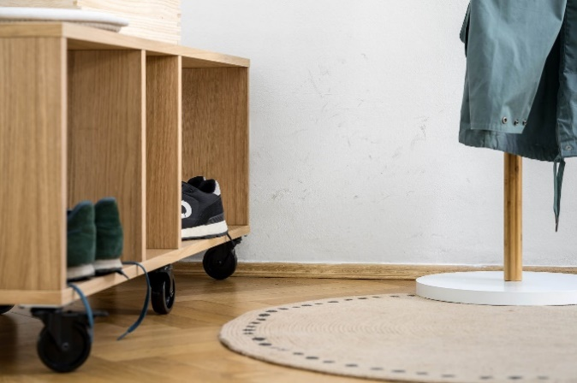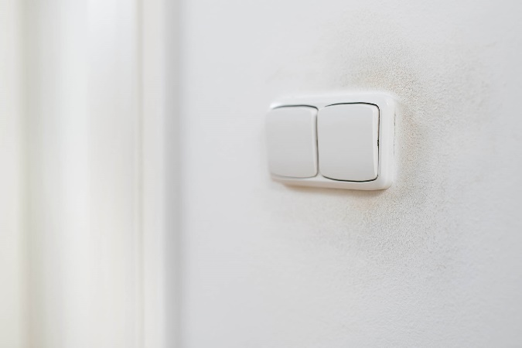

Jak na to?
Tubu před aplikací lehce promačkejte a poté použijte metodu zvanou tupování. Jedná se o malířskou techniku, při které se tvrdý štětec či houbička kolmo otírá o stěnu. Tato metoda je výborná i pro krytí nerovných povrchů a navíc při ní spotřebujete minimální množství barvy. Aplikujte po celé znečištěné ploše.

Houbičku po aplikaci důkladně omyjte pod tekoucí vodou tak, aby se z ní zcela smyla barva. Jedině tak bude zaručeno, že bude připravena k dalšímu použití.

Celý videopostup najdete ZDE.

O značce Primalex
Základem sortimentu značky Primalex jsou malířské nátěry, které si získaly oblibu jednoduchou aplikací, velkým výběrem druhů, a především trvale stabilní kvalitou, která je kromě vlastní laboratoře kontrolována organizací ITC Zlín. Primalex je jednou z mála značek, jež certifikovala systémy ISO 9001, ISO 14001 a OHSAS 18001 společně, a získala tak Zlatý certifikát pro integrovaný systém řízení. Obdržela také mezinárodně uznávané certifikáty IQNet. Primalex dodává na trh kompletní spektrum nátěrových hmot zahrnující vnitřní malířské nátěry, fasádní barvy, omítky, barvy na kov a dřevo, zateplovací systém a prostředky na úpravu podkladu. Disponuje sítí více než 400 Tónovacích center pro obarvování nátěrových hmot. Ta je nejširší v rámci České a Slovenské republiky s ideální dostupností pro spotřebitele ve všech regionech. Spotřebitelům jsou na nejmodernějších strojích na počkání připraveny vysoce kvalitní obarvené interiérové, fasádní nátěry a zateplovací systémy, omítky a barvy na kov a dřevo.

Podrobnější informace získáte na www.primalex.cz. Primalex najdete i na Facebooku, Instagramu a YouTube.

Pro více informací, prosím, kontaktujte:

Silvia Dyrcová
PPG DECO CZECH a.s.
Senior Marketing Manager
Mob.: +420 724 983 719
E-mail: silvia.dyrcova@ppg.com

Petra Čermáková
doblogoo s.r.o.
Account Manager
Mobil: +420 604 656 322
E-mail: petra@doblogoo.cz
Konec formuláře

